**压力与压强**

日期： 时间： 姓名：

Date: Time: Name:

初露锋芒

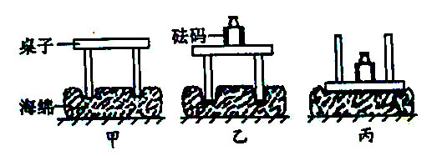

|  |  |
| --- | --- |
| **学习目标**  **&**  **重难点** | 1．掌握压力与重力的联系与区别  2．掌握压力与压强的概念  3．掌握各种情况下压力与压强的计算  4．掌握压强计算公式以及压强与压力、受力面积的关系 |
| 1．掌握各种情况下压力与压强的计算  2．掌握压强计算公式以及压强与压力、受力面积的关系 |

 根深蒂固

一、压力

**知识点一：压力**

1、压力：____作用在________并指向被压物体的力。压力的符号是___，单位是___，简称___。

2、压力方向：垂直于_______并指向被___________。

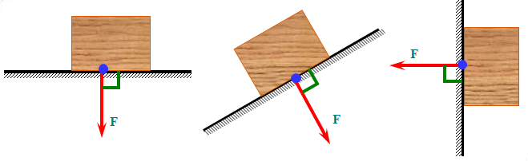

【答案】1、垂直；物体表面；F；牛顿；牛 2、受力面/接触面；被压物体

**知识点二：压力与重力的区别和联系**

1、压力与重力的区别：

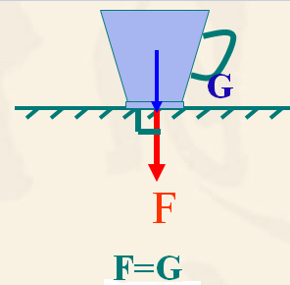（1）产生原因不同：重力是_____________________________的力，而压力是互相接触的两个物体之间由于____________而产生的力。

（2）方向不同：压力的方向_____________________，重力的方向____________。

（3）作用点不同：重力的作用点在___________，压力的作用点在___________。

2、压力与重力的联系：

（1）自然放在水平地面（或桌面）的物体对地面（或桌面）的压力_______物体所受的重力。

（2）非自然放水面地面（或桌面）、或向上压在天花板或压在竖直墙面上的物体对受力面的压力要根据同一直线上__________来计算；放在斜面上的物体对受力面的压力要根据力的矢量分解来计算。

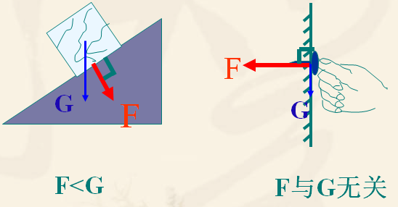

【答案】1、（1）不同；由于地球的吸引而使物体受到；挤压形变

（2）不同；垂直于受力面；竖直向下

（3）不同；物体重心；接触面上

2、①等于②二力的合成

二、压强

**知识点一：压强**

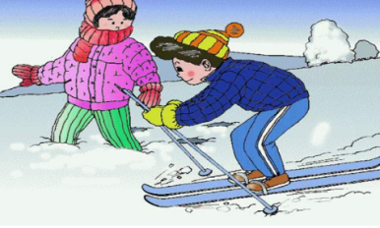1、想一想：图中两个人的体重相差不多，站在雪地里，为什么压力的效果却不一样，一个陷了下去而另一个却没陷下去呢？

试一试，用两个手指压铅笔的两端，有什么感觉？再用大一些的力又有什么感觉？

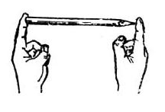

实验结果：

①当受力面积相同时，_______越大，压力的作用效果________。

②当压力相同时，___________越小，压力的作用效果________。

想一想：在压力和受力面积都不相等的情况下，如何比较压力的作用效果？

2、压强的定义：物体单位面积上受到的压力叫做压强。压强是表示压力的__________的物理量。

①公式：P=F/S。F表示：______，单位：___。S表示：________；单位：______，P表示_____；单位：__________。

②单位：_______，简称___，符号是Pa。1帕=1牛/米2。常用单位：_______、________。单位换算：1MPa=________KPa=_______Pa

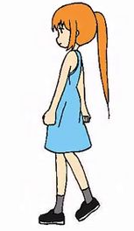③感受压强的大小：

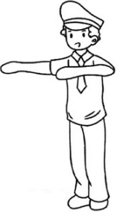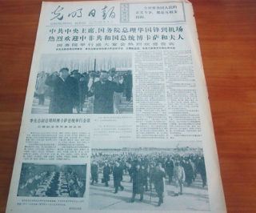

一张报纸平放时对桌面的

压强约1Pa

中学生走路时对地面的压强约3×104Pa

成年人站立时对地面的压强约1.5×104Pa

想一想：将报纸对折后再放在桌面上，其对桌面的压力变化吗？压强变化吗？

【答案】1、①压力；越明显

②受力面积；越明显

2、作用效果①压力；牛；受力面积；米2；压强；牛/米2

②帕斯卡；帕；千帕KPa；兆帕MPa；103；106

**知识点二：改变压强的方法**

1、增大压强的方法：

①在受力面积S不变时，________压力F。

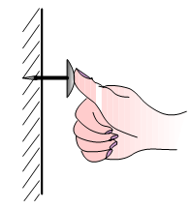②在压力F不变时，______受力面积S。

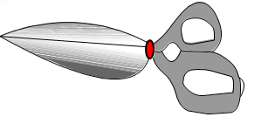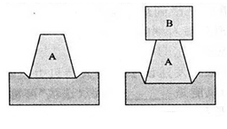

2、减小压强的方法：

①在受力面积S不变时，_________压力F。

②在压力F不变时，________受力面积S。

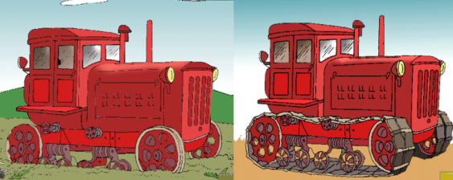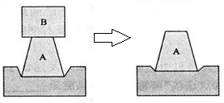

【答案】1、①增大②减小

2、①减小②增大

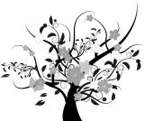 枝繁叶茂

一、压力

**知识点一：压力**

**[注]图示法表示压力时，注意标上垂足**

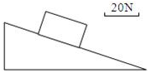【例1】物体重80N，放在斜面上，对斜面的压力为60N。在如图所示中用所给的标度画出压力的图示。

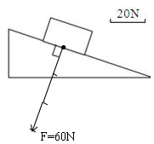【难度】★

【答案】

【例2】用图示法在图中画出重10N的小球对水平桌面压力。

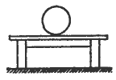

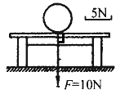

【难度】★【答案】

【例3】关于压力的说法正确的是 （ ）

A．压力的方向总是竖直向下的

B．压力的大小总是等于物体的重力

C．压力的方向有时垂直于物体的表面，有时不垂直于物体表面

D．以上说法均不对

【难度】★【答案】D

【例4】压力是_____________在物体表面上的力。压力的方向总是________受力面。压力与____力是一对相互作用力。

【难度】★【答案】垂直作用；垂直；支持

**知识点二：压力与重力的区别和联系**

【例1】如图：物体重为10牛顿，作用力F为15牛顿，则接触面受到的压力分别为：

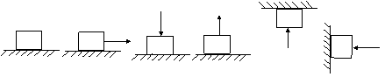

F

F

F

F

F

A B C D E F

FA＝_____牛，FB＝_____牛，FC＝_____牛，FD＝_____牛，FE＝_____牛，FF＝_____牛

F方向：_____

GA＝_____牛，GB＝_____牛，GC＝_____牛，GD＝_____牛，GE＝_____牛，GF＝_____牛

G方向：_____

【难度】★【答案】10；10；25；0；5；15；垂直于接触面

10；10；10；10；10；10；竖直向下

【例2】关于压力，下面说法中正确的是 （ ）

A．压力的大小一定等于物体的重力

B．压力的方向总是垂直向下的

C．压力的方向总是垂直于物体受力面

D．作用于物体表面上的力叫压力

【难度】★

【答案】C

【例3】下列力的示意图中，能正确反映物体对斜面压力的是 （ ）

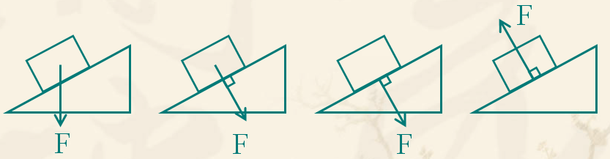

【难度】★

【答案】C

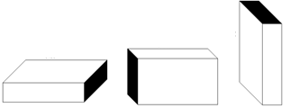【例4】如图，同一块砖按不同的方式放在水平地面上。则砖对地面压力的大小关系FA___FB___FC。（选填“＞”“＜”或“＝”）

【难度】★

【答案】=；=

A B C

二、压强

**知识点一：压强**

【例1】用20牛顿的力把一重力为0.2牛的图钉按入竖直的墙壁，已知钉帽的面积为0.8厘米2，钉尖的面积为0.05毫米2，则墙受到的压强是手受到压强的______倍。

【难度】★★

【答案】1600

【例2】关于压强的概念，下列说法中正确的是 （ ）

A．压强跟压力成正比 B．压强跟受力面积成反比

C．压强跟受力面积成正比 D．在压力相同的条件下，受力面积越大，压强越小

【难度】★

【答案】D

【例3】决定压力作用效果的因素是压力的 （ ）

A．大小、方向和作用面积 B．大小、方向和作用点

C．大小和作用面积 D．大小和方向

【难度】★

【答案】C

【例4】封冻的江河冰面能承受的最大压强是7×103帕，一辆质量为20吨的坦克，能够安全的在冰面上行驶吗？（设坦克每条履带与冰面的接触面积为2米2）

【难度】★★

【答案】P=4.9×104Pa>7×103Pa，不能

**知识点二：改变压强的方法**

【例1】下列措施中为了用来增大压强的有 （ ）

A．建筑物的墙基比上部要加宽 B．滑雪者使用又宽又长的滑雪板

C．菜刀、剪子用过一段就要磨一磨 D．芭蕾舞演员用足尖立在舞台上

【难度】★

【答案】C

【例2】有一瓶啤酒，正放时对桌面的压强为P1，倒放时对桌面的压强为P2，则 （ ）

A．P1>P2 B．P1<P2 C．P1＝P2 D．无法判断

【难度】★

【答案】B

【例3】将一重100牛、棱长为0.2米的均匀正立方体，放置在水平的正方形桌面的中央。若桌面边长为50厘米，这时正方体对桌面的压强是_________帕，若把此立方体放在边长为10厘米的平台上，则立方体对平台的压强为________帕。

【难度】★★

【答案】2500；10000

【例4】某同学在水平道的路上骑自行车，当车胎发生慢漏气时，车胎对地面的压强将 （ ）

A．变大 B．变小 C．不变 D．无法确定

【难度】★★★

【答案】B

随堂检测

1、小强同学的体重是450N，当她站在水平地面上时，他对地面上的压力是_______N，如果小强抬起一只脚（单脚着地），这时他对地面的压力是__________N。

【难度】★

【答案】450；450

2、如图所示，用两手指按住一支铅笔，你会感到右边手指比左边手指疼，这是因为 （ ）

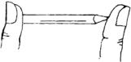A．右手指受到的压力大于左手指受到的压力

B．右手指受到的压力大于笔尖受到的压力

C．右手指受到的压强大于左手指受到的压强

D．右手指受到的压强大于笔尖受到的压强

【难度】★

【答案】C

3、关于压力，下列说法正确的是 （ ）

A．压力的方向一定垂直于物体间接触表面

B．压力的大小一定等于物体的重量

C．压力的方向有时垂直于物体间接触表面，有时不垂直于物体间接触表面

D．无法确定

【难度】★

【答案】A

4、少儿夏令营活动中，小强看到同学小红和老师在沙地上行走留下的脚印大小不同（S师>S红），深浅相同，则他们对沙地的压力及压强相比是 （ ）

A．F师>F红，P师>P红 B．F师=F红，P师=P红

C．F师>F红，P师<P红 D．F师>F红，P师=P红

【难度】★★

【答案】D

5、甲乙两个物体放在水平桌面上，已知甲、乙两个物体的重力之比为1:2，甲、乙两个物体与桌面接触面积之比为2:3，则两个物体对桌面的压强之比为 （ ）

A．4:3 B．3:4 C．3:1 D．1:3

【难度】★★

【答案】B

6、下列事例中，属于减小受力面积，增大压强的是 （ ）

A．铁路的钢轨不直接铺在路基上，而是铺在枕木上

B．书包带宽的比窄的背在身上舒服

C．把菜刀口磨得很薄，刀就容易切进菜里去

D．在烂泥地上垫上一块大木板，便于人行走

【难度】★【答案】C

7、冬天北方的河面结冰，某同学在结冰的河面上行走时突然发现冰面即将破裂，他应采取的措施是（ ）

A．原处站立不动 B．立即改成单脚站立

C．赶快向岸边跑 D．就地伏下并向岸边爬行

【难度】★【答案】D

8、一只底面积为S的平底箱子，当它放在面积为2S的水平桌面的中央时，箱子对桌面的压强为P当放在面积为S/2的水平椅子上时，箱子对椅子的压强是 （ ）

A．P/2 B．P C．2P D．4P

【难度】★【答案】C

9、如图所示，物体A静止在水平桌面上，把物体A向右移动一点（不落地），则物体A对桌面的（ ）

A．压力和压强都不变 B．压力不变，压强变大

C．压力变大，压强不变 D．压力和压强都变大

【难度】★★【答案】B

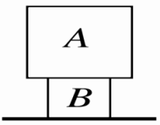10、如图所示，物体A重30N，B重15N，物体A的底面积为10cm2，物体B的底面积为5cm2。则A对B的压强是__________Pa，B对桌面的压强是_______Pa。

【难度】★★

【答案】6×104；9×104

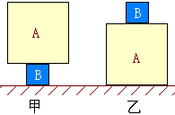11、如图所示，两个正方体铁块，边长之比为3:1，若如图甲所示放置，则B受到A的压力与水平地面受到的压力之比为______，压强之比为_____。若如图乙所示放置，则A受到B的压力与水平地面受到的压力之比为_________，压强之比为_______。

【难度】★★

【答案】27:28；27:28；1:28；9:28

12、据报道：“一男子陷在泥沼里，他挣扎着力图把一只脚拔出来，结果下陷得更快更深。抢救队员在泥沼上铺上木板，从木板上靠近该男子，把绳索递给他。大家合力把他拉出后，让他平躺在泥沼上以蛙泳姿势移离泥沼。”

（1）报道中描述____________________________________的过程对泥沼的压强增大；

（2）报道中描述_____________________________和______________________________的过程对泥沼的压强减小，你判断的依据是：___________________________________________________。

【难度】★

【答案】（1）他挣扎着力图把一只脚拔出来

（2）在泥沼上铺上木板，从木板上靠近该男子；平躺在泥沼上以蛙泳姿势移离泥沼；压力一定，增大接触面积，从而减小压强（或从效果角度表述）。

13、为了探究压力的作用效果与哪些因素有关，小勇同学在同一块海绵上做了如下图所示的实验来进行研究。（所用每块砖重力和型号大小都相同）

A．一块砖平放在海绵上 B．两块砖叠放在海绵上 C．一块砖竖放在海绵上

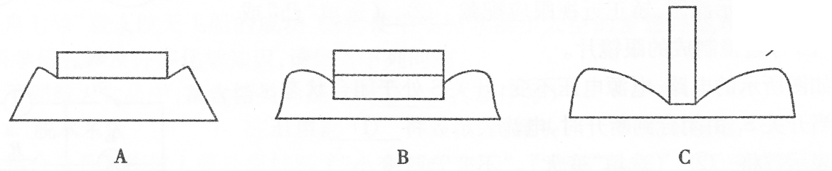

（1）小勇是通过观察____________________________________来比较压力作用效果的。

（2）观察比较图A、B的情况可知，压力的作用效果与________________有关；比较图A、C的情况可知，压力的作用效果与___________________有关。

（3）以上这种研究方法在科学探究中属于____________法。

【难度】★★

【答案】（1）海绵的形变程度

（2）压力大小；受力面积的大小

（3）控制变量

14、在海滩发案现场留下了罪犯清晰的站立脚印，公安人员立即用蜡浇注了如图所示的鞋模。经测量蜡鞋模的平均厚度为3cm，质量675g；又经测试达到脚印同样深度的压强为1.5×104Pa，则罪犯的体重为_____________。（ρ蜡=0.9×103kg/m3，g=10N/kg，写出含公式的运算过程）

【难度】★★

【答案】蜡鞋模的体积：V=m蜡ρ蜡=657g/（0.9g/cm3）=730cm3

蜡鞋模的底面积：s=V/h=730cm3/3cm=243cm2=2.43×10-2m2

罪犯对水平面的压力（即罪犯的重力）：F=Ps=1.5×104Pa×2×2.43×10-2m2=729N

故罪犯的体重为729N

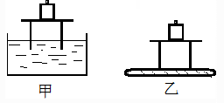15、小明同学利用砝码、小桌、装有沙子的容器等实验器材，做“探究压力作用的效果”实验，如图甲所示。

（1）保持小桌对沙子的压力不变，改变小桌与沙子的接触面积，小明发现接触面积越大。小桌陷入沙子越浅，说明压力的作用效果与_____________大小有关。

（2）保持小桌与沙子的接触面积不变，改变小桌对沙子的压力，小明发现压力越大，小桌陷入沙子越深，说明压力的作用效果与___________________有关。

（3）实验过程中，压力的作用效果是通过________________________表现出来的。

（4）小明将小桌和砝码又放到一块木板上，如图乙所示，比较甲、乙两种情况后，小明认为压力的作用效果还与接触面的材料有关，请对此结论作出简要评价。______________________________

_________________________________________________________________________________。

【难度】★★【答案】（1）受力面积

（2）压力的大小

（3）沙子的形变程度

（4）压力的作用效果是使物体发生形变，在压力大小和受力面积相同时，接触面材料不同，形变也不同，压力作用效果与接触面材料有关

16、在高速公路上，货车超载已经成了一种普遍的现象，这些超载的大型货车车箱几乎与一列火车的车皮相同大小，交警们形象地称它们为“半挂列车”。除了货车的超载，一些地方的客车超载问题也非常突出，并且造成了多起群死群伤的重大交通事故。按照我国汽车工业的行业标准，载货车辆的轮胎对地面的压强应控制在700KPa以内。但也有一些司机，为了降低营运成本，肆意超载。有一辆自重2000kg的六轮汽车，该车核准载货量为4000kg，而在实际营运中却装货10000kg，若汽车的每个车轮与地面的接触面积为0.02m2。（计算中g=10N/kg）

（1）这辆汽车对路面的压强是多少？

（2）请你运用所学到的物理知识分析超载还会带来什么样的危害？（举两例即可）

【难度】★★【答案】车对路面的压力等于车的重力

F=G=（m自+m货）g=12000kg×10N/kg=120000N

车跟路面的接触面积S=6S′=6×0.02m2=0.12m2

车对路面的压强：P=120000N/0.12m2=1×106Pa；

即汽车对地面的压强为1×106Pa。

（2）例1：超载汽车对路面的压强往往超过路面能承受的最大压强，所以汽车超载会损坏路面

例2：由于汽车经常超载运行，使汽车发动机处于超负荷的工作状态，会使发动机过早老化而损坏

 瓜熟蒂落

1、关于压力和压强，下列说法中正确的是 （ ）

A．压力总与重力方向一致 B．压力越大，压强越大

C．压力一定时，受力面积越小，压强越大 D．压强是物体表面上受到的压力

【难度】★【答案】C

2、公共汽车配备逃生锤，遇到紧急情况时，乘客可以用逃生锤打破玻璃逃生，为了更容易打破玻璃，逃生锤的外形应选择图中的 （ ）

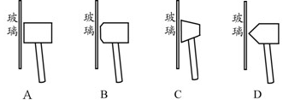

【难度】★【答案】D

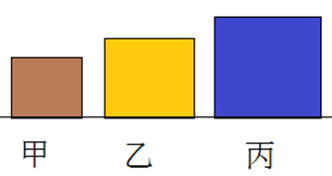

3、甲乙丙三个实心正方体分别放在水平桌面上，它们对水平地面的压强相等，已知物体密度关系为ρ甲>ρ乙>ρ丙，若分别在三个正方体上表面中央施加一个竖直向上的拉力F甲、F乙、F丙，使三个正方体对水平面的压强仍然相同，则三个力的大小关系 （ ）

A．F甲=F乙=F丙 B．F甲<F乙<F丙 C．F甲>F乙>F丙 D．无法判断

【难度】★【答案】B

4、下面措施中，属于减小压强的是 （ ）

A．菜刀刀刃磨得很薄 B．纸盒包装饮料常配有一根一端很尖的塑料吸管

C．缝衣针的针尖做得很尖 D．房屋的地基比墙宽

【难度】★【答案】D

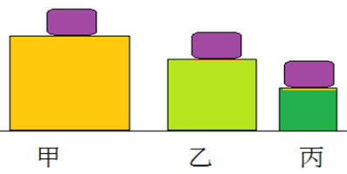

5、甲乙丙三个实心正方体分别放在水平桌面上，它们对水平地面的压强相等，已知物体密度关系为ρ甲<ρ乙<ρ丙，若分别在三个正方体上表面放置一个质量相等的铜块，则三个正方体对水平地面的压强大小为 （ ）

A．P甲<P乙<P丙 B．P甲=P乙=P丙 C．P甲>P乙>P丙 D．无法判断

【难度】★★【答案】A

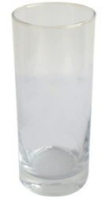6、一只圆柱形平底玻璃杯放在水平桌面上如图所示，口朝上正放时，对桌面的压力和压强分别是F1、Pl；口朝下倒放时，对桌面的压力和压强分别是F2、P2，则有 （ ）

A．F1<F2，P1＝P2 B．Fl＝F2，P1＝P2

C．F1＝F2，P1>P2 D．F1＝F2，P1<P2

【难度】★【答案】D

7、用力F将物体压在竖直墙上，画出物体对墙壁的压力的示意图。

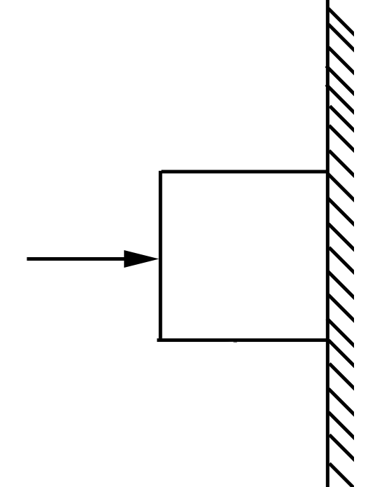

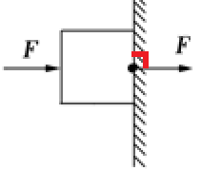【难度】★【答案】

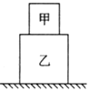8、正方体甲和乙的边长之比是2:3，将它们分别放置在水平桌面上时，它们对桌面的压强均为p，将甲如图所示放置在乙上面，乙对桌面的压强为p′。则p′:p等于 （ ）

A．9:13 B．13:9 C．9:4 D．13:4

【难度】★★

【答案】B

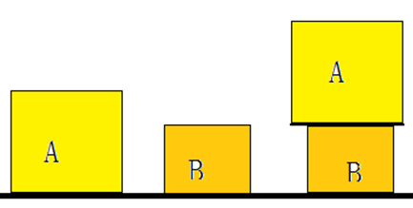9、同种材料制成的正方体A和B，如图所示，对地面的压强分别为P1，P2，把A放在B的上面，此时对地面的压强P3为_________________（用P1、P2表示）。

【难度】★★

【答案】P13/P22+p2

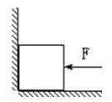10、如图所示：重50牛边长为1分米的正方体物块被20牛的水平力紧压后静止在图示位置，则物块对水平支持面的压力是_______，压强是______；对竖直墙壁的压力是______，压强是________。

【难度】★★

【答案】50N；5000Pa；20N；2000Pa

11、盲道是为盲人提供行路方便和安全的道路设施，一般由两种砖铺成，一种是条形引导砖，引导盲人放心前行，称为行进盲道；一种是带有圆点的提示砖，提示盲人前面有障碍，该转弯或上、下坡了，称为提示盲道。砖上的条形或圆点高出地面5cm，当盲人走在上面时 （ ）

A．增大了脚底的压力，使脚底产生感觉

B．增大了脚底的压强，使脚底产生感觉

C．减小了脚底的压力，使脚底产生感觉

D．减小了脚底的压强，使脚底产生感觉

【难度】★【答案】B

12、小强利用海绵、桌子和砝码进行了如图探究实验。下列对整个探究活动的分析不正确的是 （ ）



A．探究的问题：压力的作用效果与什么因素有关

B．探究的方法：控制变量法

C．探究过程分析：通过观察海绵凹陷面积大小判断受力效果

D．探究的结论：压力的作用效果与压力的大小和受力面积大小有关

【难度】★★【答案】C

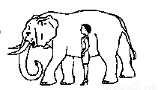13、质量为1.6t的大象，平均每一只脚的触地面积约为400cm2。一个女士的质量为52kg，每只高跟鞋的触地面积约为13cm2。g取10N/kg，当大象和该女士都静静地站立在同样松软的泥地上时，则：

（1）大象与人的重力分别是多少？

（2）试通过计算比较，大象与人谁会在泥地上陷得更深？

【难度】★★

【答案】（1）大象重力1.6×104N；人的重力520N

（2）大象对地面的压强1×105Pa；人对地面的压强2×105Pa

因为1×105Pa<2×105Pa所以人会在泥地上陷得更深

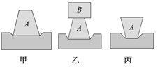14、小明同学利用A、B两物体、砝码、泡沫等器材探究“压力的作用效果与什么因素有关”的实验。如图所示。

（1）实验中小明是通过观察________________________来比较压力作用效果的。

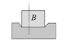（2）比较甲、乙两图所示实验，能够得到的结论是____________________________。

（3）若要探究“压力的作用效果与受力面积大小的关系”，应通过比较图__________所示实验。

（4）小华同学实验时将物体B沿竖直方向切成大小不同的两块，如图所示。他发现它们对泡沫的压力作用效果相同，由此他得出的结论是：压力作用效果与受力面积无关。你认为他在探究过程中存在的问题是_________________________________。

【难度】★★【答案】（1）泡沫凹陷程度

（2）压力作用效果与压力大小有关

（3）甲、丙

（4）没有控制压力不变

15、普氏野马属于国家重点保护动物。我国动物保护组织成员曾发现普氏野马饮水时在沙地上留下的一些足迹，深度达1.2cm。通过实验测得要使该沙地达到相同的深度（四蹄着地），压强为9×104Pa，并由此估算出，一匹成年普氏野马的质量约为360kg。

（1）在沙地上实验时达到相同深度的目的是____________________________________________。

（2）成年普氏野马对水平地面的压力约为______N，它的一个蹄印的面积大约为______cm2。（g取10N/kg）

【难度】★★【答案】（1）测定在沙地达到相同的深度时的压强，从而由P=F/s公式得出压力F。

（2）3600；100

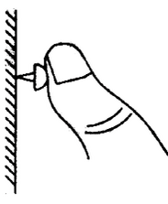16、如图所示，图钉帽的面积为1cm2，钉尖的面积是0.05mm2，手指对图钉帽的压力是10N，墙面能承受的最大压强为4×106Pa。

（1）求手指对图钉帽的压强；

（2）求图钉尖对墙的压强；

（3）能否将图钉压入墙面。

【难度】★★【答案】（1）1×105Pa

（2）2×108Pa

（3）因为图钉尖对墙的压强是2×108Pa>4×106Pa，所以能将图钉压入墙面